Дидактическое пособие

«Знакомство дошкольников с искусством»

**Картина В.М. Васнецова «Алёнушка»**

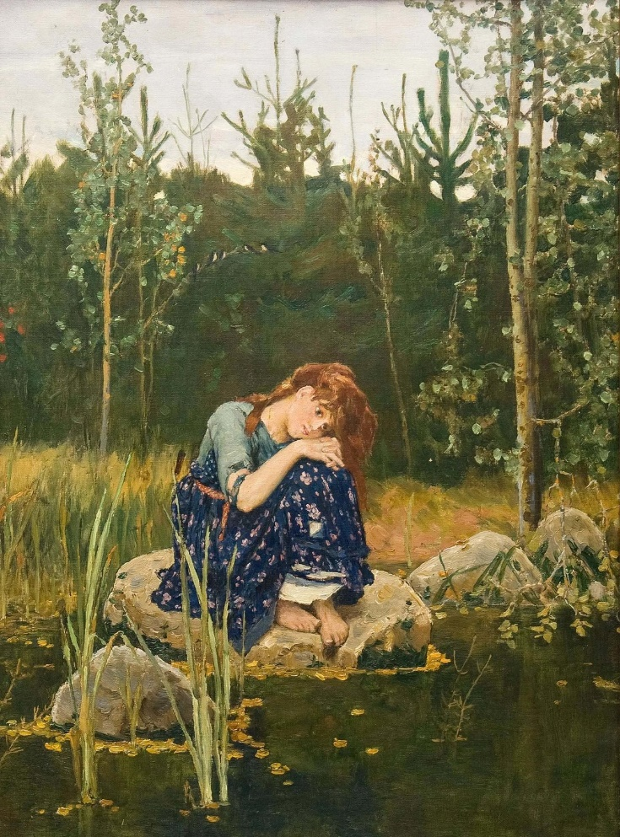

Картина В.М. Васнецова «Алёнушка»

**Вступительное слово взрослого**

Послушайте мой рассказ об удивительном человеке, всемирно известном художнике Викторе Михайловиче Васнецове. Он жил и рисовал свои чудесные картины более 100 лет назад.Для нас вами, уважаемые ребята, он оставил наследство прекрасные картины к сказкам сказочным образам: «Царевна-лягушка», «Иван царевич на сером волке», «Кощей бессмертный», «Богатыри».

Сегодня у нас в гостях удивительно грустная картина В.М. Васнецова. Художник назвал её «Аленушка» (показ картины и включение аудиозаписи П.И. Чайковского «Болезнь куклы». В течение 1-2 минуты дети молча рассматривают полотно).

Однажды, идя по селу, Васнецов увидел грустную девочку. Она напомнила художнику сказку «Сестрица Аленушка и братец Иванушка». Художник по памяти начал рисовать её. Посмотрите, как на камне у реки сидит девушка и вглядывается в тихую речку. Ничто не радует Аленушку: ни погожий денек. Ни деревья, ни речка. Васнецов всей позой девочки описал то, что она чувствует: грустные глаза, опущенная головка, руки. Волосы ее спутаны и давно не чесаны, лицо покрыто загаром от дальних дорог и странствий. Вся природа ей сочувствует, её понимает: склоняются к Аленушке осинки, охраняют ее стройные елочки, ласково щебечут над ней птички. Смотрит девочка в речку и думает свою горькую думу.

**Вопросы и задания**

О ком художник рассказал нам в этой картине? А что вы можете сказать об этой девочке? Как вы догадались, что она грустит?Какие краскипомогли художнику передать печаль и грусть? Как художник дал нам почувствовать, что природа грустит вместе с девочкой? Как бы успокоили Аленушку,если бы сейчас оказались рядом?

**Словарь-помощник**

Желтые, оранжевые, коричневые; небо плачет; неподвижно;грустно; осинки, листочки; грустная поза; печальные глаза.

**Образец**

Сидит, грустит Аленушка. Думает, как ей жить.И вдруг из-за деревьев показался юноша: красивый, смелый и добрый. Подошел он к девушке и промолвил:

-Как тебя зовут? Почему ты такая грустная? Расскажи о своей беде. Возможно я тебе помогу.

Аленушка назвала себя и поведала свою печальную историю. Юноша представился Иваном-царевичем, вынул из кармана волшебную палочку…

О том, что случилось дальше, как радовалась природа и Аленушка, поочередно рассказывают дети, взяв в руки предложенную взрослым волшебную палочку

**Разучивание стихотворений**

Аленушка и художник

Аленушка застыла средь травы густой.

Унылая, с поникшей головой.

Глаза печальные глядят,

Художник понял этот взгляд.

Он долго-долго так стоял,

Потом бумаги лист достал

И девочку нарисовал.

Чтоб люди помнили всегда,

Как ходит по земле беда. (Н. Курганова)

Этюд по «Сказке про березку» с предварительным вопросом: «Чем березка похожа на Аленушку?»

Стояла чудесная погода. Была всена. Солнце освещало молоденькие листочки, и они искрились и переливались всеми цветами радуги. Березка подтянулась, расправила тонкие гибике веточки.

-«Как хорошо!»-подумала она. –Какое красивое зеленое платье у меня! Как весело тут среди этих красивых деревьев, таких же зеленых, как и я».

Если бы вы посмотрели на рощу, в которой жила Березка, то наверно удивились бы. Это была сосновая роща. В ней весело росли сосновые сосенки. Никто из них не знал, когда и появилось среди них необычное дерево. Изящный белый ствол, гибкие веточки, ярко-зеленые листочки… Словно девчушка в легком светлом платье, раскачивалась она среди солидных зеленых деревьев.

Сосны полюбили хрупкую Березку. И ей было хорошо среди гордых великанов. Так прошла весна, наступило теплое, жаркое лето. Березка подросла, ее листья не так уже блестели, были уже не такие нежные, но горели таким же зеленым светом. А ее друзья оставались такими же солидными и нежно смотрели на белокурую красавицу. «Давайте танцевать!»-просила Березка, раскачиваясь на ветру. Но сосны лишь улыбались и расправляли свои иголки

**В мастерской художника**

Раскрашивание Аленушки-принцессы в сопровождении произведения М.И. Глинки «Вальс-фантазия»

**Картина В.М. Васнецова «Иван царевич на сером волке»**

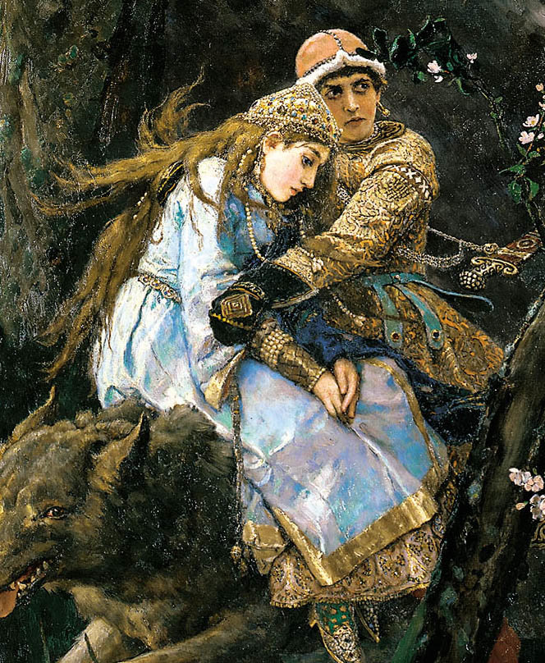

Картина В.М. Васнецова «Иван-царевич на сером волке»

**Вступительное слово взрослого**

Недавно мы познакомились с творчеством В.М. Васнецова и его работами «Аленушка». «Богатыри» (показ картин). Что вам больше всего нравится в картинах этого художника?

А сегодня я предлагаю вам еще одно полотно «Иван-царевич на сером волке». Это одна из моих любимых сказочных историй. Не случайно знаменитый художник решил написать эпизод именно из этой сказки. Посмотрите, как стремится помочь Волк Ивану-царевичу и Елене Прекрасной уйти от врагов. Только почему-то природа не помогает нашим героям: какой густой, непроходимый бор!А ветви многолетних деревьев похожи на костлявые руки Бабы Яги. Как быстро, стремительно уходит Волк, как испуганно приникла к царевичу Елена Прекрасная, как озабочен сам Иван.. Даже красивые цветочки их не радуют Успеть бы.. Пересесть на златогривого коня, и тогда им не страшны преследователи.

**Беседа по содержанию картины**

Кто вам больше нравится на этой картине? Почему? Опишите одежду и обувь Ивана-Царевича И Елены Прекрасной. Как вы полагаете, почему девушку называют Прекрасной? Подходит ли к картине пословица: «Смелость города берет? Какие краски использовал художник, чтобы мы с вами почувствовали обеспокоенность, тревогу?

**Словарик-помощник**

Опечалились, пригорюнились; в золото парчу одеты; дремучий бор, деревья-великаны; нежные цветы; благородный, добрый волк; преграды и опасности; темно-зеленый лес, светло-розовые цветы.

**Работа с текстами**

Чтение, анализ и пересказ истории «Как живет волчья семья»

Вот что рассказали о себе сами волки.

Мы устраиваемся всегда с комфортом и беспокоимся о своей безопасности. Заранее находим несколько безопасных мест для логова и хорошо их запоминаем. И если там, где волчата рождаются, становится опасно, мы сразу забираем оттуда детей. Мама волчица первые недели лежит с младенцами, далеко не отходит.. А потом за волчатами присматривают тетки и дяди-их няньки. Волк-отец тоже о своих обязанностях не забывает. Он всегда рядом ( если не пошел с волчицей).А осенью когда малышня подрастает, мы большой волчьей стаей охотимся, и наши детки изучают «законы джунглей».

Вообще мы, волки, с ангельским терпением относимся к нашим малышам. И если утомляемся, все равно развлекаем своих ребятишек. Если гибнут родители, то другие волки обязательно выкормят малышей и научат их жить. Вот такие мы! Мы не тронем песца, добры к вороне, сороке, лисице.

Нам очень нравится играть, в особенности прыгать- и в квача, и в кошки-мышки. Мы даже умее улыбаться по-разному: нежно, весело, хитро, стыдливо, то есть волчьей улыбкой. Мы, волки,-главные санитары леса. Если нет больших животных, мы едим мелких грызунов-вредителей сельского хозяйства. Мы ловим щук весной, а иногда вынуждены просто есть ягоды.. Мы очень непритязательные жиовтные. Так какие мы: вредители или полезные? Наверное, мы можем быть одновременно и полезными, и причинять вред. Да. Там, где нас много, страдают отары овец, стада оленей. Но нас становится все меньше и меньше. Мы, волки, свободный народ, но сегодня мы просим у вас, люди, защиты.

* Как вы думаете, что расскажет Серый волк своей семье, когда расстанется с Иваном-Царевичем и Еленой Прекрасной?
* Теперь мы с вмаи знаем, что волки бывают разные: добрые и злые. Что бы вы сказали доброму волку из этой сказки? Чем заканчивается история о царевиче и Елене? Кто им помогает бороться с препятствиями?

**Разучивание стихотворения**

|  |  |
| --- | --- |
| Береза, моя березонька,  Береза моя белая!  Береза моя кудрявая!  Стоишь, ты березонька,  Посреди долинушки,  На тебе. Березонька,  Листья бумажные,  Под тобой, березонька,  Трава шелковая,  Близ тебя, березонька,  Красны девушки | Венок плетут.  Что не белая березонька  К земле клонится,  Не шелкова травонька  Под ней расстилается,  Не бумажные листочки  От ветра раздуваются.  Под этой березонькой,  Под этой березонькой  С красной девицей  Молодец разговаривает. |

**В мастерской художника.** Раскрашивание контурного рисунка «Иван-царевич на златогривом коне спешит к теремку Елены Прекрасной» в сопровождении музыки А.Т. Гречаникова «Игра в лошадки».

**И.И. Левитан «Золотая осень»**

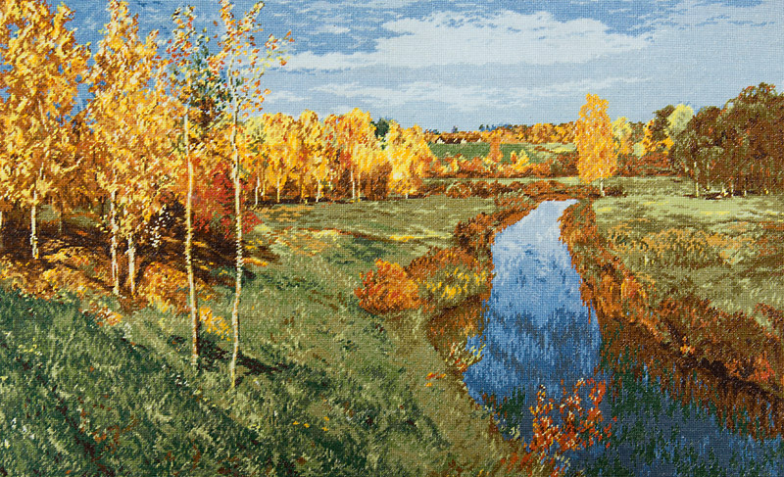

Картина И.И. Левитана «Золотая осень»

**Вступительное слово взрослого**

Исаак Ильич Левитан жил в очень большой семье. Но уже в 13 лет от поступил в училище, стал учиться рисовать у великих художников. И сам стал великим. Его картина «Золотая осень» обошла весь мир, есть во многих книгах и учебниках. А сегодняя у нас она в гостях ( показ картины). Посмотрите, слева, мы видим березовую рощу, а правее река. Кажется, что ее густо-синяя вода медленно движется.. Прямо перед нами расстилается земля, покрытая уже побуревшей осенней травой. Небо не синее, но ясное и спокойное..Мои глаза не могут оторваться от осенних березок: багряно-золотых, как всегда белоствольных и тонких. Какие красивые, теплые краски использовал Левитан, чтобы показать золотую листву берез, синь воды, голубизну неба. Так и хочется войти в эу березовую рощу, пройтись по шуршащей листве, заглянуть в речку и о чем-нибудь помечтать.. Все тихо и очень спокойно..

**Беседа по содержанию картины**

Что изображено на картине? Какие чувства хотел выразить художник? Почему картина называется «Золотая осень»? Какие краски использовал Левитан, чтобы показать «золото» осени. Что может случиться с таким замечательный пейзажем через две недели, месяц?

**Работа с текстами**

Чтение и пересказ рассказа Н. Григорьевой «Лес осенью».

Как-то в погожий октябрьской выходной день я с папой и мамой поехал пригородной электричкой за город. Из окон открывались чудесные кратины осени. Как будто волшебный художник раскрасил деревья и кустарники.

Вот мы и проехали мимо березок. Их листья желтые-желтые. Кажется, деревца покрыты золотыми куполами.

Дубы кажутся великанами, одетыми в позолоченные багряные одежды. Самые многоцветные-клены. Резные листья на них-еще зеленые, желтые, а некоторые-красные.

Серебристые тополя тоже поменяли цвет.И только ели и сосны стоят, как и летом зеленые. Кудрявый боярышник сбросил все листья, на ветках только красные ягоды. Они, казалось, звали: «Соберите нас!»

Колючие кусты терна стали синими от множества спелых ягод. Хорошо в такое время оказаться в лесу. Не спеша, мы пошли по мягкой постели. Тихо в лесу. Только слышен был шорох листьев под нашими ногами. А из памяти всплывало слово, которое иногда говорит мой дедушка: «Благодать!»

Чем похожи картина И. Левитана и рассказ Н. Григорьевой? Какие красивые слова из рассказа подходят к описанию «Золотой осени?»

**Разучивание стихотворения**

Лес точно терем расписной,

Лиловый. Золотой. Багряный

Веселой, пестрою стеной

Стоит над светлою поляной.

Березы желтою резьбой

Блестят в лазури голубой.

Как вышки, елочки темнеют.

А между кленами синеют

То там, тоздесь в листве сквозной

Просветы в небо, что оконца.

Лес пахнет дубом и сосной

За лето высох он от солнца. (И. Бунин)

**Игры и этюды**

**Игра «Круговорот листьев»**

Дети собирают листья в лесу, затем выкладывают их по кругу в определенной последовательности: маленькие и зеленые; зеленые крупные; желто-зеленые; желтые (красные); самые старые и темные. Игра помогает детям понять, что происходит с листьями в природе.

**Игра «Кто что услышит в осеннем лесу?»**

* Птичьи голоса;
* Свои шаги;
* Шуршание листвы;
* Стрекот кузнечиков;
* Шуршание от прыжков белки;
* Шорох лапок-идет ежик;
* Стук дятла.

**Этюд-имитация «Лес шумит»**

Педагог с детьми вспоминает, как летом они ходили они в лес и видели там высокие деревья. У них зеленые верхушки, много веточек и листочков. Налетит ветерок и поигрывает верхушками деревьев, а они колыштся и шепчут: «Ш-Ш-Ш» Педагог предлагает поднять руки вверх, как веточки у деревьев, и воспроизвести шум деревьев, когда на них дует ветерок: «ш-Ш-Ш»

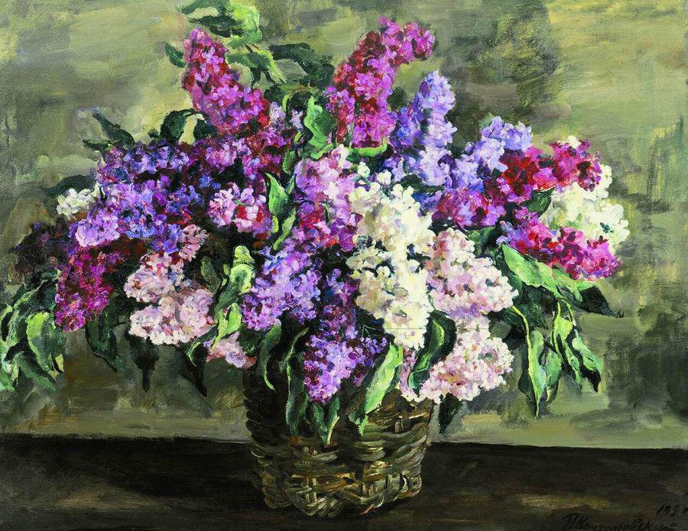**П. П. Кончаловский «Сирень»**

Картина П.П. Кончаловского «Сирень»

**Вступительное слово взрослого**

Художник, о котором мы сегодня будем говорить, очень любил изображать цветы. Пожалуй, никто из живописцев не создал так много натюрмортов и изображений цветов, как Петр Петрович Кончаловский. Самые любимые цветы художника-сирень. Ей он посвятил множество своих полотен. Наиболее известная картина –«Сирень» ( показ картины). Посмотрите! Не правда ли, на всех на сразу повеяло весной. Вернее, мы почувствовали ее дыхание. Не случайно в народе говорят: «Зацвела сирень –скоро лето!» Художник сумел показать, что сирень свежая, как будто ее только принесли, срезав в саду, и поставили в корзину. Оа еще чуть-чуть влажная. Может быть, от утренней росы или дождя. На кратине сирень разных оттенков: белая, розовая, грозди винограда. А какая сирень ароматная, душистая!И корзину Кончаловский подобрал необычную: она плетеная, из ивовых веточек. Эти веточки как будто обнимают ветки сирени.

**Беседа по содержанию картины**

Какое настроение вызывает у вас эта картина? Какие цвета и оттенки нашел художник, чтобы передать радость от большого букета маленьких цветов? Какой фон выбрал он для весеннего букета? На что похожи цветы сирени? Какая веточка сирени вам нравится больше? Почему?

**Словарик-помощник**

Фиолетовые; лиловые; розовые;благоухающие; пахучие; свежие; дивный букет; обвивающая корзина; дыхание весны.

**Работа с текстами**

Составление окончание рассказа «Сирень» и составление рассказа по аналогии с предложенным.

К нам приехала бабушка. Мы-это мама, папа и я, Саша. Мне скоро будет 6 лет. Вечером мамам сказала:

Бабушка очень любила сирень. Давай подумаем, как ее этим порадовать.

Наступил вечер, а затем ночь. Все заснули. Только я лежал с открытыми глазами и смотрел, как ветки сирени колышутся от ветра как бы напоминают мне о ее красоте и бабушке. Утром я проснулся рано-рано. Еще все спали. Я достал белую скатерть и накрыл ею стол. Затем разбудил папу. Мы вместе нашли корзину, поставили туда баночку с водой и пошли в сад. Папа аккуратно срезал ветки, я подсказывал, какие, и говорил:

-Наверное, бабушка любит сиреневую, белую, кремовую и светло-голубую сирень.

Мы с папой тихонечко пробрались в комнату бабушки и поставили сирень у ее изголовья.

**Разучивание отрывка из стихотворения В.С. Рождественского «Сирень»**

Прогремела гроза. Прошумела,

Затихла, грохочет вдали.

Золотые лучи, словно стрелы,

Сквозь клокастые тучи прошли.

Воздух полон прохлады и тени,

Встала радуга светлым венцом,

И тяжелые грозди сирени

Наклонились над нашим крыльцом.

Отразился сверкающий день,

И в саду каждой веткой росистой

Торжествующе пахнет сирень

**Игры и этюды «Знаешь ли ты весенние цветы?»**

|  |  |
| --- | --- |
| Весной я зацветаю,  Снежок я прогоняю.  Синий весь и нежный,  А зовут меня.. (подснежник)  Лист крепкий, зеленый  Холодом закаленный,  Весну расцвечу синим.  Зовут меня.. (Барвинок) | Стоит Ивашечка  В желтой рубашечке.  Стане одежонка белой-Улетит за ветром смело. (Одуванчик)  Под зелененьким листочком  Белые звонят звоночки-  Чествуют веселый май.  Как зовут их? Отгадай!  (Ландыши) |

**В мастерской художника**

Рисование на тему «Разноцветная сирень» в сопровождении «Вальс цветов» из балета «Щелкунчик» П.И. Чайковского.

В.М.Васнецов «Три богатыря»

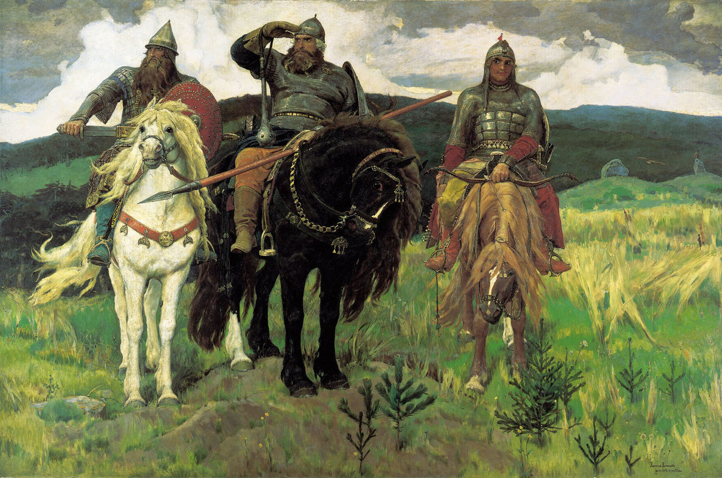

Картина В.М. Васнецова «Три богатыря»

**Вступительное слово взрослого**

Ребята, вам, наверное, запомнилась картина «Аленушка» художника Виктора Михайловича Васнецова. Сегодня мы продолжаем знакомиться с творчеством того удивительного человека. У нас в гостях сказочный труд «Три богатыря» (показ картины). Посмотрите, на переднем плане три всадника. Зовут их Илья Муромец, Добрыня Никитич и Алеша Попович. Как могущественно, по-богатырски выглядит Илья Муромец ( в центре). Кажется, что с легкостью он держит «каменную булаву», нахмурился, озабоченно смотрит вдаль, готовый в любую минуту сражаться с врагом. Добрыня Никитич (слева) положил свою сильную руку на рукоять меча, тоже готов к бою. Под стать своим товарищам Алеша Попович ( справа). Чувствуется, что он любит повеселиться. В правой руке чуть-чуть виднеются его гусли, а в левой –лук и стрелы. Он тоже готов по первому зову вступить в сражение. Сзади-возвышенность, за которой горизонт. Облака тревожные. Но пока все застыло. Кругом тихо-тихо…

**Беседа по содержанию картины**

Как выглядят богатыри? Чем они похожи? Чем отличаются? Какими красками художник написал их лошадей? Как вы думаете, являются ли кони их первыми друзьями? Почему? Против кого готовы сражаться богатыри? Что кого они защищают? Как художник относится к эти героям? Как природа передает настроение воинов? Что бы вы сказали богатырям при встрече? Как можно иначе назвать картину?

**Словарик-помощник**

Одежда (кольчуга, шлем), оружие (копье, меч, булава, лук, стрелы), мужественные; уставшие, но верные кони; тишина, различная поза богатырей.

**Работа с текстами**

Чтение, и анализ пересказ рассказа В.А. Сухомлинского «Соловьиное гнездо»

Наши солдаты наступали через лес. Взрывались вражеские мины снаряды. Под белой березкой стоял молодой боец. Он установил ручной пулемет на развилину березы и стрелял. А на березе-соловьиное гнездо. Притаилась маленькая птичка, не может покинуть деток.

Где-то поблизости взорвалась мина. Осколком отбило ветку- упала она с гнездышком наземь. Взлетела птичка, затужила тревожно, кружит над желторотиками. А они, маленькие, пораскрывали клювик и жалобно пищат.

Враг отступал. Бой отдалялся. Молодй солдат снял с дерева ручной пулемет, поставил его на землю. Подошел к соловьиному гнезду, осторожно поднял его и примостил на другой ветке березы. Птичка порхала, тревожилась над своими детками.

Когда боец пошел дальше, где гремело, птичка села возле гнезда и защебетала.

* Чем похожи богатыри на картине художника и солдат в рассказе известного педагога?
* Как вы думаете, если бы богатыри увидели беспомощных птенцов, как бы поступили?
* Значит, богатыри, воины, солдаты, то есть мужественные люди-нежные и любящие. Они защищают всех слабых…

**Разучивание стихотворений**

Родного неба милый свет,

Знакомые потоки,

Златые игры первых лет

И первых лет уроки,

Что вашу прелесть заменит?

О, Родина, святая?

Какое сердце не дрожит,

Тебя благославляя?

(В. Жуковский)

**Игры и этюды**

**«Богатырь ты будешь с виду и казак по духу»**

1. По команде ( по свистку) участники команд должны построиться в ряд. Побеждает та команда, которая справится быстрее.
2. Участник команд поочередно прыгают в длину с места ( каждый следующий участник прыгает с того места, где остановился первый).Побеждает та команда, участники которой суммарно прыгнули дальше.
3. Перенести теннисный мячик на маленькой ракетке ( если мяч упал, его нужно поднять и продолжить бежать). Оценивается скорость и аккуратность.
4. Транспортирование раненых ( двое участников команд берутся руками накрест, третий садится на них). Побеждает та команда, которая быстро и осторожно перенесла всех раненых.

**В мастерской художника**

Рисование богатыря в соответствующей одежде и с оружием того времени в сопровождении «Богатырской симфонии» В. Бородина.

Э. Грабарь «Февральская лазурь»

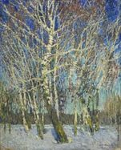

Картина Э. Грабаря «Февральская лазурь»

**Вступительное слово взрослого**

Однажды известный художник И.Э. Грабарь зимой приехал на дачу. Утром, выглянув в окошко, он увидел чудную зимнюю картину и сказал сам себе: «Скорее, скорее написать, пока ветер, метель и вьюга мне не помешали! Художник рисовал, а зимушка ходила все вокруг него и напевала свои песенки. Так появилась картина, ставшая знаменитой во всем мире,-«Февральская лазурь» ( показ картины). Какое же на картине «выросло», как в сказке, настоящее чудо-дерево! Смотрите, какое оно высокое, словно продолжает расти у нас на глазах. Давайте все вместе покажем руками, как художник рисовал кистью это дерево. На белом стволе березки появляются драгоценные капельки. На фоне лазоревого, ясного и чистого неба солнце высветело жемчужную белизну березок и кружево ветвей.. Рыхлый снег в его лучах стал розовым, с глубокими, синими тенями от деревьев. Кажется, что сам воздух звенит от чистоты и прозрачности. Это конец зимы, ее последний праздник…

**Беседа по содержанию картины**

Что вас порадовало в картине? Какую мелодию зимы услышал художник? Расскажите, что вы чувствуете, глядя на картину? Какой предстает перед нами зима, ее окончание? Какие краски помогли передать февральскую лазурь?

**Работа с текстами**

Чтение и пересказ рассказа В. Сухомлинского «Как звенят снежинки?»

Это было темным зимним вечером. Солнце спряталось за горизонт. Зарозовел снежный ковер. Стало тихо-тихо. Замерцали звезды в глубоком небе.

Вдруг с севера надвинулась черная туча. Плывет над снегами. Потемнел снежный ковер. Падают снежинки на землю. Тихо ложатся на поле, на лес, на дорогу. Я прислушиваюсь к тихому снегопаду и слышу нежный звон. Словно-где-то далеко звенит большая хрустальная чаша, к которой притрагивается серебряный молоточек.

Что это звенит? Иду. Прислушиваюсь. Звон идет от маленькой елочки, которая растет у нас на школьном дворе. Вслушиваюсь и удивляюсь. Это звенят маленькие снежинки. Висят на елочных ветках, притрагиваются друг к другу, словно серебряные колокольчики, и звенят, звенят. Даже месяц прислушивается.

* Какие слова из этого рассказа могут быть использованы при описании «Февральская лазурь?»
* Чем отличается природа на картине в рассказе?

Разучивание стихотворения с. Есенина «Белая береза»

|  |  |
| --- | --- |
| Белая береза  Под моим окном  Принакрылась снегом,  Точно серебром.  На пушистых ветках  Снежною каймой  Распустились кисти  Белой бахромой. | И стоит береза  В сонной тишине,  И горят снежинки  В золотом огне.  А заря, лениво  Обходя кругом,  Обсыпает ветки  Новым серебром. |

**Игры и этюды**

**Этюд «мы снежинки»**

Сейчас мы с вмаи окажемся на снеговой туче. Закройте глаза. Я притронусь к каждому волшебной палочкой. Вы-снежинки. И уже на облачке. Вдруг облачко отпустило вас. Вы закружились в воздухе, опустились на землю и начали исполнять свой любимый танец. Подул ветерок, и вы разбежались в разные стороны. Но вот ветер успокоился. Вы набегались, устали,присели на полянке. Отдохнули? Чудесно! Пришло время возвращаться. Раз, два. Три-снова дети мы!

После этюда рекомендуется организовать рисование по теме: «Снежинки»

В зависимости от замысла, снежинки вырезают из плотной бумаги или картона. Дети могут сделать это самостоятельно. Могут раскрасить выполненные педагогм матрицы снежинкой в голубой, серебристый, ярко-синий, белый, бледно-сиреневый и т.д.

**Инсценировка стихотворения Н. Григорьевой «Зима»**

|  |  |
| --- | --- |
| Вьюга нынче потрудилась  Все дороги замела.  Подо льдом речушка скрылась  Стала вся бела кругом. | И мороз трудился тоже,  Он сковал на склоне дня  Ожерелье для березы,  Кружева из хрусталя |

И. Шишкин «Утро в сосновом бору»

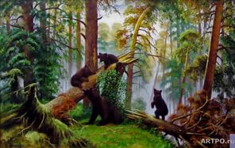

Картина И. Шишкина «Утро в сосновом бору»

**Вступительное слово взрослого**

И.И. Шишкин люил рисовать природу, особенно лес. Его картины «Сосновый лес», «Сосновый бор», «Ручей в лесу», «На опушке леса» знают и любят во всем мире. Перед вами еще одна работа художника «Утро в сосновом бору» (показ картины). Что мы видим? Мама-медведица вывела трех своих сыновей гулять в лес. Пока медвежата резвятся, лазают по деревьям, мама зорко присматривает за своими ребятишками: они же еще несмышленные, многого не понимают. Мы ощущаем настроение медведицы. Но чувствуем: ей хорошо в этом чудесном лесу. А малышам еще лучше: рядом мама, они все вместе. А как красив лес! Солнышко просвечивает сквозь ветви деревьев, сосны стоят стройные, величавые, спокойные. Утро, тишина, благодать. Только солнышко, пение птиц да звуки медвежьих игр.

**Беседа по содержанию картины**

Кто изображен на картине? Какие чувства хотел передать художник? Какие краски помогли ему это выполнить? Что больше всего привлекает вас в этом сюжете? Что является главным на картине? Почему вы так думаете? Как сосновы лес, утреннее солнышко помогают нам почувствовать спокойное, но в то же время радостное настроение? Почему картина называется «Утро в сосновом лесу?» Что бы в ней хотели бы дорисовать?

**Словарик-помощник**

Приволье, величавые сосны, утреннее солнышко, медведи резвятся, заботливая медведица, небо лучистое, ясное, пожухлая; радостно и спокойно.

Работа с текстами

Чтение и анализ отрывка из рассказа С. Махотина «Хозяин леса»

Сколько замечательных сказок мы бы никогда не услышали, если бы не медведь! Русская сказка медведя уважает. Величает его по имени –отчетсву-Михаил Потапыч! Он-хозяин леса, сильный и простодушный. Даже если и украдет девочку Машу, то сам же и вернет ее дедушке и бабушке.

С наступлением зимы сытый медведь ложится спать в берлогу. Но сон его очень чуткий. Он, скорее не спит, а дремлет. Все слышит, что происходит вокруг. Поэтому в лесу шуметь не надо. Особенно зимой.

Всем известна фраза: »медведь спит и лапу сосет». Многие думают, что таким образом он избавляется от чувства голода. И ошибаются. На самом деле вовремя зимней спячки у медведя линяет кожа на подошвах лап. Лапам немного больно.И медведь сосет лапу, чтобы успокоить боль. Помогает!

Нет в лесу более заботливого и ревнивой матери, чем медведица. Медвежата рождаются весной. Они совсем беспомощные, ничего не умеют. Лежат вместе с мамой в берлоге и питаются молоком. Много времени пройдет, прежде чем они научатся сами добывать пищу. Все лето медвежата не отходят от матери. А вместе с ними-пестуны, медвежата, рожденные в прошлом году. Их тоже медведица все еще охраняет. Хорошо медведям в лесу!

* Чем рассказ дополняет картину «Утро в сосновом бору?»
* Почему медведям лучше дома?

**Разучивание стихотворения Н. Григорьевой «Мишка»**

|  |  |
| --- | --- |
| Из берлоги вышел мишка.  Он в панамке и в штанишках.  Поручила мама сыну  Отыскать в лесу малину.  Медвежонок развлекался:  С горки он покувыркался,  В синей речке покупался,  На песочке покачался. | Под сосной набрал он шишек,  Положил в карман штанишек.  Вдруг упала с ветки шишка,  О малине вспомнил мишка  Он нашел кусты малины,  Ягод взял почти корзину  И, довольный сам с собой,  Поспешил к себе домой. |

**Игры и этюды**

Взрослый спрашивает: «Во все ли времена года природа играет одну мелодию на одних и тех же инструментах? Или меняет репертуар?

«Меняется!-загалдят малыши.Зимой снег хрустит, а весной хруст превращается в звон капели».

«Тогда давайте объединимся в четрые группы. Может быть, даже так: кто родился летом-одна группа, весной-другая, осенью –третья, зимой-четвертая. И каждый постарается вспомнить и с помощью подручных средств воспроизвести звуки своего времени года».

Работа закипит. «летники» будут обмакивать руки в мисочки с водой и слушать, как стекающие с пальчиков капли падают на металлический поднос. Чей-то голос зазвучит, как шум прибоя.

У «осенников» будут шелестеть желтые листья и , медленно упав под детские ноги тихо шуршать, о чем-то рассказывая, с коротким северным летом прощаясь. Весной зажурчат ручьи: живую воду ребята будут переливать из одного кувшинчика в другой и слушать: вода пьет, радуется солнышку после долгой полярной ночи. А то вдруг зимний ветер завоет, пурга заметет так, что мало не покажется.

Взрослый подводит итог: «Мир полоз звуков! Только вслушайтесь!»

Рисование на тему «Поможем медвежьей семье» (раскрашивание) в сопровождении мелодии песни А.П. Петрова «Я шагаю по Москве»

К.С. Петрова-Водкина «Утренний натюрморт»

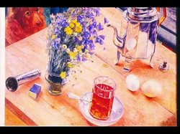

Картина К.С. Петрова-Водкина «Утренний натюрморт»

**Вступительное слово взрослого**

Кузьма Сергеевич Петров-Водкин родился на Волге в России. Он хотел стать художником, много учился, рисовал. И сейчас, спустя почти 60 лет, его знает весь мир. Сегодня мы познакомимся с его чудесной работой, которая называется «Утренний натюрморт» ( показ картины). Мы видим поверхность стола, которая занимает почти всю картину. В стеклянной банке стоит букет полевых цветов: колокольчики, ромашки, лютики. Они такие свежие, будто только сейчас сорваны в поле. В стакане налит чай. Какая красивая серебряная ложечка лежит на блюдце! Мы видим ее сквозь граненые стекла стаканчика. Приготовлены для завтрака два яйца. Яйцо отражается в большом блестящем металлическом чайнике, будто в зеркале. На краю стола-спичечный коробок и круглый фонарик. Задней частью стола собака, она как бы сидит за столом, ее морда нам хорошо видна. Она спокойно смотрит и ждет… Какие теплые использовал художник в своей картине: светло-коричневые, розовые, желтые…

**Беседа по содержанию картины**

Какое чувство вызывает у вас эта картина: радостное или грустное? Как вы понимаете ее название? Как можно иначе назвать этот натюрморт?(«Перед завтраком», «Утро»)Ощущаете ли вы присутствие людей? Какие люди живут в этом доме? Какие краски помогли художнику выразить любовь к этим людям?

**Словарик-помощник**

Утренний, ранний, стеклянный, серебряный, метрический; аккуратный; любящий животных; цветы.

**Работа с текстами**

Составление окончания истории к картине «Утренние натюрморт»

….Я возвращался домой полями. Была самая середина леса. Луга убрали и только собирались косить рожь. Есть прелестный набор цветов у этого времени года: высоко стоящие лиловые и белые тюльпановидные колокольчики, ярко-синие, особенно на солнце, васильки, ромашки, которые в народе называют «любит-не любит». Я нарвал большой букет разных цветов и шел домой. Я, конечно, шел и думал о том, что сейчас, как только я пойду к своему дома…. (Л. Толстой)

**Разучивание стихотворения**

Колокольчики мои,

Цветики степные!

Что глядите на меня,

Темно-голубые?

И о чем звените вы

В день веселый мая,

Средь скошенной травы

Головой качая?

(А. Толстой)

**Игры и этюды «День натюрмортов»**

Предварительная беседа

* Что натюрморт может рассказать о его авторе?
* Что для вас интереснее: натюрморт, портрет, пейзаж? Почему?
* Какие бывают натюрморты?

Взрослый предлагает выбрать тему натюрморта, например:

Натюрморт-для мамочки

Натюрморт-для абушки

Натюрморт-для любимой собачки

Натюрморт-для себя…

А затем предлагает выбрать разнообразный материал для исполнения задуманного: овощи, посуду. Ткань, инструменты, канцелярские товары, предметы домашнего обихода и т.п.

**В мастерской художника**

Рисование натюрморта в сопровождении музыка П.И. Чайковского «Времена года»

А.К. Саврасова «Грачи прилетели»

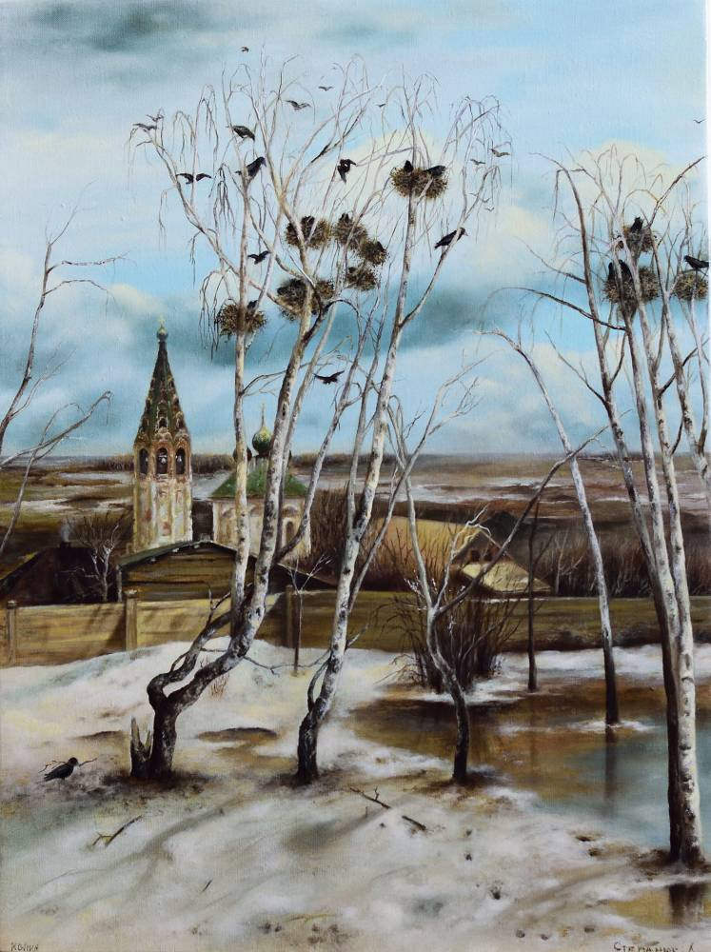

Картина А.К. Саврасова «Грачи прилетели»

**Вступительное слово взрослого**

Однажды знаменитый художник Алексей Кондратьевич Саврасов стоял у окошка, смотрел на небо, церквушку и голые березки с черными прошлогодними гнездышками. Он задумался, прикрыл глаза. И вдруг его разбудили неугомонные птичьи голоса. Прилетели грачи! Художник как будто ждал этого момента, когда в природе все начинает меняться, все приходит в движение. Именно под впечатлением радостных чувств и начал рисовать. Так появилась картина «Грачи прилетели!» (показ картины) Посмотрите, в центре стоит корявая березка. Рядом с ней еще одна, а сбоку, справа еще несколько молодых стройных березок. Кажется, что голые ветви «ожили», встрепенулись… и тянутся вверх, к солнышку.. Нет! Это на деревья опустилась стая грачей. Они вернулись из теплых краев в родные места. Как грачи шумят, радуются, что их старые гнезда-домики сохранились. Птицы тут же стали обновлять, ремонтировать гнездышки. А внизу, у корней березы, грач нашел веточку и держит ее в клюве.. Вдали виднеются церковь, дома, школы.. Снег стал рыхлым, серым, грязноватым.., кое-где лужицы. Весна идет! И скоро в гнездах появятся маленькие детки-грачат.

**Беседа по содержанию картины**

Что же интересного увидел, а затем услышал художник? Какое настроение у прилетевших грачей? Чему радуются вестники весны? Какие деревья выбрали грачи? Как вы думаете, почему птицы поселились на краю села, а не в центре? Есть ли на картине солнышко? Как оно ощущается? Какое небо? Снег? Как можно иначе назвать эту картину?

**Словарик-помощник**

Неугомонные птичьи крики, серовато-белый снег; гомон птиц; грачата; голубые ясные просветы; корявая березка; вестники весны; взлетают над деревней; качаются деревья; грач зиму расклевал.

**Работа с текстами**

Чтение и анализ двух небольших рассказов.

**Ласточка**

Осенью мальчик хотел разрушить прилепленное под крышей гнездо ласточки, в котором уже никто не жил: почуяв приближение холодов, хозяева улетели.

-Не разрушай гнездо,-сказал мальчику отец.-Весной ласточка снова прилетит, и ей будет приятно найти свой старый домик.

Мальчик послушался отца.

Миновала зима, и в конце апреля прилетала пара острокрылых, хорошеньких веселух-щебетух птичек, и они начали порхать вокруг старого гнездышко. Закипела работа. (К. Ушинский)

**Скворец.**

Он прилетел в конце марта. Был скворушка худой и торопливый, словно птенец. И вот прошел месяц. За это время скворец не раз побывал на огороде. Он славно поработал, поймал немало жучков и личинок. Скворец окреп. Его походка стала уверенной, а торопливость куда-то девалась. Теперь птица посматривает на всех гордо и степенно. И никто уже не скажет, что он когда-то был похож на птенца..

* Каким был маленький птенец? Что он не умел делать? Как изменился скворец? Что он научился делать?
* Какой из двух рассказов больше всего к картине «Грачи прилетели?» А какие рассказы дополняют работу художника? Чем?
* Перескажите тот рассказ, который вам больше всего понравился?

Разучивание стихотворения Ф. Тютчева

|  |  |
| --- | --- |
| Зима недаром злится,  Прошла ее пора-  Весна в окно стучится  И гонит со двора.  И все засуетилось,  Все гонит Зиму вон-  И жаворонки в небе  Уже подняли трезвон.  Зима еще хлопочет  И на Весну ворчит. | Та ей в глаза хохочет  И пуще лишь шумит..  Взбесилась ведьма злая,  Пустила, убегая,  В прекрасное дитя…  Весне и горя мало:  Умылася в снегу  И лишь румяней стала  Наперекор врагу. |

**Игры и этюды**

**Грачи прилетели**

Дети становятся в круг, один из них выходит на середину и поет:

Грачи летят,

На всю Русь трубяят:

Гу-гу-гу-

Мы несем весну ( он поднимает руки вверх, показывая, как летят грачи)

-Летят, летят! (кричат дети и поднимают руки)

-Журавли летят,

На всю Русь кричат:

-Гу-гу-гу-

Не догнать нас никому.

**Отгадывание и инсценировка загадок о птицах**

|  |  |
| --- | --- |
| На шесте дворец  Во дворце-певец (скворец)  И петь не поет,  И летать . не летает…  За что же тогда  Его птицей считают? (Страус)  Кто на елке, на суку,  Счет ведет: «ку-ку-ку?»  (кукушка) | Черный, проворный,  Кричт «крак»-  Червякам враг. (Грач)  Всех перелетных птиц черней,  Чистит пашню от червей. (Грач)  Кто так заливисто поет  О том, что солнышко встает?  (Петушок) |

**В мастерской художника**

Рисование на тему «Грачи прилетели» (дорисовка набросков) в сопровождении польки И. Штрауса «Трик-трак»

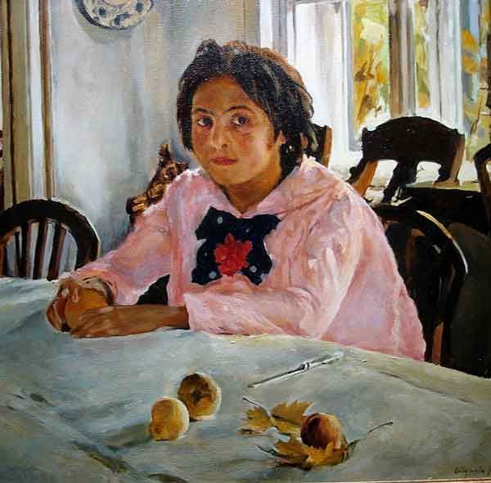**В.А Серова «Девочка с персиками»**

Картина В.А Серова «Девочка с персиками»

**Вступительное слово взрослого**

Знаменитый художник Валентин Александрович Серов написал много детских портретов: «Дети», «Саша Серов», «Миша Морозов» и другие. Сегодня у нас встреча с чудесной картиной этого художника-«Девочка с персиками» ( показ картины). Перед нами девочка в розовой кофточке с черным бантиком и красной гвоздикой сидит за столом, покрытый белой скатертью. Нежные, красивые персики и листья как бы брошены на стол. Девочка изображена спиной к окну. А из окна льется легкий, серебристый свет и наполняет всю комнату. Этот свет сияет на стене, фарфоровой тарелочке, на спинках стульев, легко ложится на скатерть.. Главная героиня картины девочка: у нее смуглое лицо, чистые лучистые карие глаза, небрежно отброшены со лба непокорные волосы, спокойные и живо лежащие на столе руки.. На заднем плане подсвечник на окне, фигурка игрушечного солдата, а за окном скорее всего последний месяц лета-август.. Все тихо, спокойно… Что же произойдет дальше?

**Беседа по содержанию картины**

Что вы чувствуете, о чем думаете, когда смотрите на этот портрет? Как художник разбудил, вызвал у вас радостное настроение? Изменился бы настрой картины, если бы В. Серов использовал не теплые, а холодные цвета? Что можно сказать о девочке, ее характере? Нравится ли вам этот образ? Что в первую очередь вас привлекает в девочке? Какое значение имеет солнечный свет в комнате? Что бы вам хотелось сказать этой девочке? Что случилось с этой девочкой дальше?

**Словарик-помощник**

С большой любовью к девочке; черноглазая, с румянцем во всю щеку, девочка; густые каштановые волосы; серебристый цвет; лицо у девочки, как персик; радостное настроение ожидания.

**Работа с текстами**

Девочка, изображенная на картине, очень любит желтый цвет. Вот такую сказку она сочинила.

Солнце, будто яичный желток, весело светило над землей. А по лучам спускались на землю цыплята, и были они все, конечно же, желтыми.

Желтая пчела подлетела к цыпленку и пригласила его к своему желтому улью. Но цыпленку в улей никак не залететь-дырочка маленькая.

«Хорошо,-подумал он.-Вот желтые мотыльки летают, полетаю и я с ними». И цыпленок тут же подпрыгнул. Но вдруг вспомнил, что у него нет крыльев, а вместо них-какие-то полосочки. «Стану курицей,-мечтал цыпленок,-буду летать высоко».

На небе сияло солнце, словно желтый блин со вкусными хрустящими краешками. Пчелы порхали с одуванчика и возвращались к своему желтому улью.

И тогда цыпленок решил…

* Что решил сделать цыпленок?
* А какой цвет любите вы? Сочините про этот цветсказку.
* А затем все вместе (классом) составьте рассказ по картине «Девочка с персиками». Какой цвет будет чаще всего встречаться в вашем рассказе? Почему?

**Разучивание стихотворения «Летний вальс насекомых»**

|  |  |
| --- | --- |
| В лесу на опушке  Стрекозы подружки  Веселый устроили бал.  Кузнечик на скрипке  На слух без ошибки  Старинные вальсы играл.  Букашка с былинкой  Танцуют в обнимку.  Осу подхватил мотылек.  Поет им комарик,  И синий фонарик  Зажег в темноте светлячок. | А божья коровка  Склонила головку,  Расправила свой сарафан  И так танцевала,  Что тут же средь бала  Упала без сил на диван.  В разгаре веселья  Над старою елью  Взошла молодая луна.-  И ей не сидится,  Но с неба спуститься  Не может на землю она. |

**Игры и этюды**

Я-дерево

Когда я представляю себя березкой, мне хочется грустить,и улыбаться!

И плакать, и веселиться.

Такая светлая-светлая печаль.

В березовой роще так грустно гулять!

Там столько света!

А тополь- и в самом деле красавец!

Когда я- тополь, я всегда стремлюсь вверх!

**Разгадывание загадок**

|  |  |
| --- | --- |
| Была зеленой, маленькой,  Потом я стала аленькой,  На солнце почернела я,  И вот теперь я спелая.  Держась рукой за тросточку,  Тебя давно я жду.  Ты съешь меня, а косточку  Зарой в своем саду.  (Вишня) | Низок да колюч,  Сладок да пахуч.  Ягоду сорвешь-  Всю руку обдерешь.  (Крыжовник) |

**В мастерской художника**

Рисование веселого летнего фрагмента в сопровождении вальса И. Штрауса «Сказки Венского леса»

**Ф.П. Решетникова «Опять двойка»**

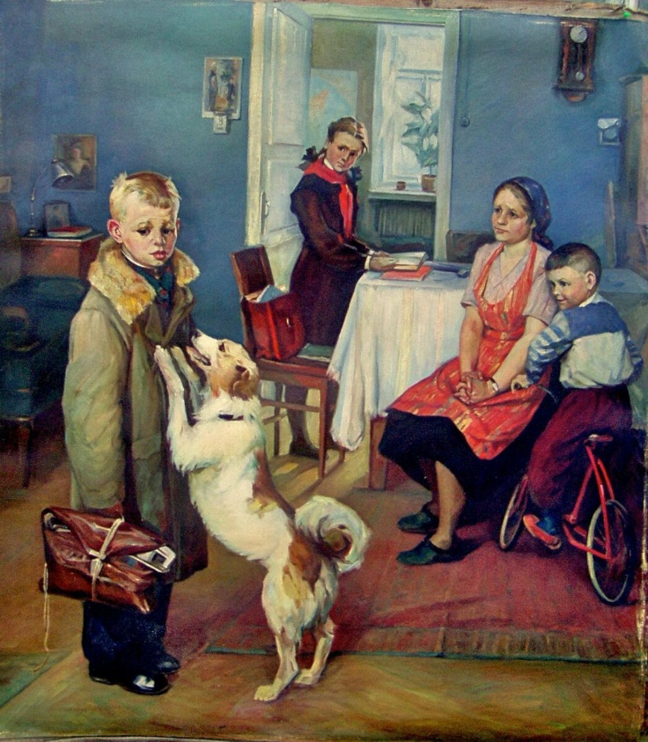

Картина Ф.П. Решетникова «Опять двойка»

**Вступительное слово взрослого**

Есть художники, которые изображают пейзажи, картины, натюрморты. Но есть и такие художники, которые любят наблюдать и рисовать жизнь людей. Сегодня я вам расскажу об одном из них-Федоре Павловиче Решетникове и его работе, которая называется «Опять двойка» (показ картины). Что же мы с вами видим? На переднем плане мальчик, который только-только пришел со школы. Он расстроен. Посмотрите на его позу: голова опущена, лицо виноватое и грустное. Судя по названию, он получил в школе плохую отметку-двойку. Но художник назвал работу «Опять двойку». Значит, вчера или позавчера мальчик тоже принес домой такую отметку. Далее, на картине изображена очень расстроенная мама. Нет, она не кричит. Но обратите внимание на ее руки и лицо-мне ее, например, сразу становится жаль. С осуждением смотрит на брата и старшая сестра, а самый младший пока не совсем понимает, но уже чувствует общую грусть и печаль в семье. Мне очень нравится, что песик, друг ученика, подбежал к нему, старается успокоить и поиграть…

**Беседа по содержанию картины**

Что можно сказать об этой семье: маме, детях, собачке? Расскажите, как их нарисовал художник. Почему главный герой этой работы получает плохие отметки? Как художник относится к этому мальчику? Верит ли он в него? Почему вы так думаете? Какие чувства у вас вызвала эта картина? Что бы вы хотели в ней дорисовать? Как иначе назвать?

**Словарик-помощник**

Грустное настроение, переживание, печальное лицо, напряженная поза; одинокая фигура; помощь и сочувствие собачки; теплые, но серые тона, усталый взгляд мамы.

**Работа с текстами**

Чтение, анализ и пересказ рассказа В. Сухомлинского «Цветок или волчья пасть?»

Шли из школы домой два мальчика-Сережка и Коленька. Сережка был веселый. Сегодня его три раза спрашивала учительница. Он получил пятерку.

А Коленька был грустный и задумчивый. Два раза вызывали его к доске. Коля отвечал плохо, и учительница поставила ему в дневник двойку. Еще и сказала:

-Вот встречу маму, расскажу ей про твою отметку.

Был теплый весенний день. Сияло солнце. В небесной голубизне плыло белое облачко. Сережка заглядела на него и сказал:

-Смотри, Коля, какое красивое облако. Оно похоже на белую розу. Смотри, раскрылись лепестки-нежные, тоненькие. Так и трепещут на ветру.

Коля долго смотрел на облако. Потом тихо промолвил:

-Где же лепестки? Где цветок? Облако похоже на волка. Смотри-вон с той стороны-голова. Зверь раскрыл пасть-злой, готовый на кого-то броситься.

Мальчиики долго смотрели на облако, и каждый видел свое.

* Как вы полагаете, эта история с мальчиком произошла до изображения на картине «Опять двойка?»
* Как зовут мальчика, который похож на главного героя картины?
* Почему одни и те же облака два мальчика видели по-разному?
* Составьте продолжение рассказа, глядя на картину «Опять двойка»
* Как может измениться учеба у Коли?

**Разучивание стихотворения Г. Галиной**

|  |  |
| --- | --- |
| **Семья**  У зайчихи, у мамаши  Много маленьких зайчат:  Петя, Катя, Маша, Саша..  Без числа и без конца,  Все в мамашу и в отца.  Вот семейка их гуляет!  «Надо ж под ноги смотреть,  Не бежать и не шуметь!»-  Мама деткам повторяет.  Но ребята ни на час  Жить не могут без проказ. | Не идти ж все по дорожке!  Это скучно.. И один  Самый старший мамин сын,  Не сдержал, должно быть, ножки  Да вперед и побежал…  «Ах, как стыдно! Ах, скандал!  Вслед кричит ему мамаша.  А зайчишки, все подряд,  Глазки выпучив, глядят,-  Петя, Катя, Маша, Саша,-  Как братишка их удрал.  Ах, как стыдно! Ах, скандал! |

**Игры и этюды**

Игра со стихотворением Е. Лидищева «Первоклассник»

|  |  |
| --- | --- |
| Кто-то где-то сделал парту.  Для кого?  Для нас! (Хором)  Книги новые прислала.  Для кого?  Для нас! (Хором)  Карандаш, перо в пенале.  Для кого?  Для нас! (Хором)  И пришел я на рассвете  В первый раз  В первый раз  В первый класс! (Хором) | Как и все другие дети,  В первый класс  В первый раз! (хором)  Там звонок на перемене.  Для кого?  Для нас! (Хором)  Значит, нужно так учиться,  Значит, нужно так трудиться,  Чтобы людям не стыдиться  За кого?  За нас! (Хором) |

**Этюд «Кто проявил сочувствие?»**

Ругали родители, вредным назвали.

Обидно немного. Заплакать мне, что ли?

Но пес подошел, доверчиво глянул…

И нет ни обиды, ни боли!

**«Магнитофонный разговор»**

Сядьте рядом с ребенком и запишите на магнитофонную пленку письмо бабушке или дедушке, любимой тетушке или дяде, а может, двоюродной сестре. Перед тем, как начинать запись, обдумайте с ребенком, какие события произошли за последнее время, о чем бы ему хотелось рассказать. Составьте список: «репортерских вопросов», которые собираетесь задать друг другу. Если вы готовы, включайте магнитофон и начинайте интервью друг с другом согласно составленным вопросам. Закончив запись, прослушайте пленку. Теперь можете отослать адресату ваше послание. Как вы оформите послание? Какой цвет выберете?

**В мастерской художника**

Дорисовка и раскрашивание «Корзинки успехов» в сопровождении произведения Н.А. Римского-Корсакова-оперы «Снегурочка» (песни, пляски и др)